Arbeitsplan NW – Frau Schmidt – bis 9.4.20
Liebe Schülerinnen und Schüler der Klasse 6a!

Geht es euch noch gut? Ich hoffe, ihr macht genug Pausen zwischen all dem vielen Arbeiten. Ich hab‘ euch einfach mal einige eingebaut. Haltet euch dran, ihr wisst ja: ein Lehrer sieht alles

Es gilt der Text des letzten Mals:
Da das Versenden mit der Post teuer werden würde und das Vorbeibringen zum Schulbriefkasten jetzt ja nicht mehr so einfach möglich ist (Ausgangsbeschränkungen!) könnt ihr die Aufgaben gerne alle direkt ins Heft machen. Dann scannt ihr alles ein und schickt mir die Arbeit per Mail an meine Schuladresse s.schmidt@anton-hansen-schule.de.
Wenn ihr keine Möglichkeit zum Einscannen habt, ist das kein Problem. Dann macht ihr mit dem Handy eben ein Bild von der Arbeit und schickt mir diese Bilder per Mail.
Achtung: Wenn jemand mir doch alles über den Postweg zukommen lassen möchte, dann muss sie/er auf losen Blättern arbeiten, auf denen nur die Vorderseite beschriftet ist. Später kleben wir dann alles ein.

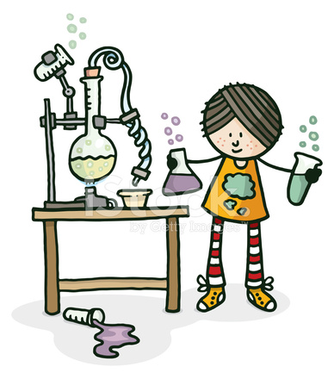

Passt auf euch auf, damit wir uns alle gesund wiedersehen! Ich vermisse euch
Und natürlich wünsche ich euch trotz der aktuellen, sicherlich für niemanden einfachen Situation
ein schönes Osterfest.

Liebe Grüße,
eure Frau Schmidt

Aufgaben |  | fertig | Kontrolle
Wiederholen 1 | Ich hoffe, ihr erinnert euch:  Ohne Sonne keine Pflanzen, ohne Pflanzen keine Menschen.  Und ihr wisst auch noch was vom Teilchenmodell und den Aggregatzuständen.
Wiederholen 2 | Jetzt wiederholt ihr mal bitte die Zustandsänderungen, also die Begriffe, die die Übergänge zwischen den einzelnen Aggregatzuständen bezeichnen.  Ich hoffe, das sitzt! Wenn nicht, müsst ihr für jede falsche Antwort einen Hampelmann machen!  Für die Kontrolle:  Die Lösungen stehen da, ihr müsst nur dem Text statt der von mir gewählten weißen Farbe eine andere geben!  Auf geht es:  Sieden Flüssig nach gasförmig  sublimieren Fest nach gasförmig  kochen Flüssig nach gasförmig  erstarren Flüssig nach fest  verdampfen Flüssig nach gasförmig  kondensieren Gasförmig nach flüssig  resublimieren Gasförmig nach fest  schmelzen Fest nach flüssig  auftauen Fest nach flüssig  gefrieren Flüssig nach fest
Wiederholen 3 | Jetzt gibt es je falsche Antwort fünf Kniebeugen!  Wasser verdampft/kondensiert bei +/- 100°C  Wasser erstarrt/schmilzt bei +/- 0° C  Somit ist Wasser unter 0°C fest, von 0°C bis 100°C flüssig und über 100°C gasförmig.
Arbeitsauftrag | So, jetzt bist du fit, und hoffentlich nicht wegen vieler Fehler fix und fertig. Jetzt können die richtigen Aufgaben beginnen.  Hast du eigentlich den Versuch mit Eis im Topf gemacht?  Egal ob fest, flüssig oder gasförmig: immer hattest du Wasser.  Jetzt kommt leider ziemlich viel Schreibarbeit.  Schreibe zuerst den Text aus dem Buch Seite 178 ab:
Arbeitsauftrag | 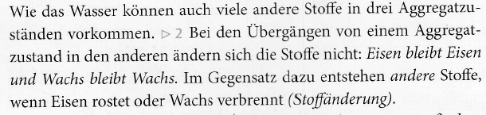  Lockere dich dazwischen!  a) Fingerübungen:  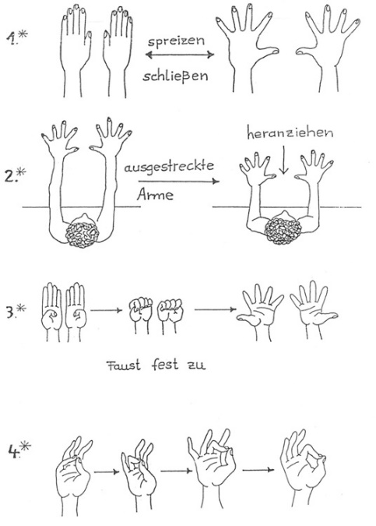 rehazentrum-bb.de
Arbeitsauftrag | Schreibe weiter:  Merke:  Bei Zustandsänderungen (Übergängen zwischen den Aggregatzuständen) handelt es sich um physikalische Vorgänge, sie sind umkehrbar, wie z.B. das Zerkleinern eines Holzstückchens.  Bei Stoffänderungen handelt es sich um chemische Reaktionen, die nicht direkt umkehrbar sind, wie z.B. das Verbrennen von Holz.
Ein bisschen Augengymnastik

Und weiter geht’s:

„Die Temperaturen, bei denen Zustandsänderungen stattfinden, heißen Schmelz- und Siedetemperatur. Dabei handelt es sich um Stoffeigenschaften, wie es auch z.B. die Löslichkeit oder die Brennbarkeit sind. Alle Stoffe haben unterschiedliche Schmelz- und Siedetemperaturen.
Arbeitsauftrag | Und wieder schade, jetzt gäbe es einen Schülerversuch, der die ganze Doppelstunde gedauert hätte.  Vielleicht hast du zuhause einen passenden Thermometer  (bis 100 °C) und kannst den Versuch zu Hause nachmachen. Aber Vorsicht! In keinem Falle allein! Heiß!!!  Schülerversuch:  Erwärme Wasser in einem Becherglas: Miss alle 30 sec die Temperatur und trage den Wert in eine Tabelle ein. Mache das so lange, bis sich die Temperatur für 3-4 Messungen nicht mehr ändert. Übertrage dann die Werte in ein Schaubild.  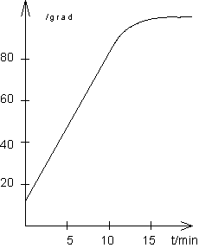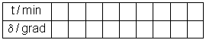usw.  Schreib jetzt bitte:  Wenn man den Versuch zuhause oder in der Schule durchführt, dann kommt man oft nicht auf die Siedetemperatur von 100°C.  Das liegt daran, dass der Luftdruck zu niedrig ist. Der Normaldruck, für den die 100°C gelten, liegt bei 1013 hPa. Wenn die Luft weniger Druck auf das Wasser ausübt, kann es einfacher gasförmiger werden, also bei niedrigeren Temperaturen sieden.
Arbeitsauftrag | Bearbeite das folgende Arbeitsblatt. Du darfst das Ausfüllen auch gerne am Computer machen und mir dann die Datei schicken. Allerdings musst du dann daran denken, falls das mit den Arbeitsaufträgen weitergeht, dass das Blatt später an der richtigen Stelle im Heft eingeklebt wird.  Ausdrucken und ausfüllen ist auch okay!  Und immer schön lockern zwischen durch!!!

Aufgabenblatt

1.Schreibe die folgenden Lückentexte ab und ergänze dabei die fehlenden Wörter!

Wortspeicher
Flüssiger - gasförmigen – Energie (Wärme) - Aggregatzustand -
flüssigen - gasförmigen – Umgebung (Luft) - Siede -

Verdunsten
Beim Verdunsten geht ein Stoff auch von dem __________________ in den
_____________________ Zustand über. Die Energie/Wärme kommt dabei aus der _____________________. Deshalb dauert das ziemlich lange.
Außerdem wird es in der unmittelbaren Nähe dann auch kälter. Das hast du bestimmt schon gemerkt, wenn du dich nach dem Baden nicht gleich abgetrocknet hast!

Flüssiges Wasser kann nicht wärmer als 100°C werden, führt man weiter _______________ zu, ändert man nur den ______________________.

Allgemein kann ein _____________Stoff nicht heißer als seine ___________temperatur werden. Führt man mehr Energie zu, dann geht er in den ________________________Aggregatzustand über.

2. Schreibe die folgende Tabelle sauber ab. Fülle die Lücken in der Spalte „Aggregatzustand“! Wenn du mit der Aufgabe Schwierigkeiten haben solltest dann beachte mal das folgende Bild:

__________________________________________________________________
Hier ist ein Stoff fest. Hier ist ein Stoff flüssig. Hier ist ein
Stoff gasförmig

Schmelztemperatur Siedetemperatur

Jetzt musst du einfach nur die Temperaturen der Stoffe eintragen und schauen, in welchen Bereich 20° C liegen.

Stoff | Schmelz-  temperatur °C | Siede-  temperatur  °C | Aggregat-  zustand bei  20 ° C
Iod | 113,7 | 184,3
Schwefel | 115,21 | 444,72
Blei | 327,46 | 1749
Helium  (in Luftballons) | -272,2 | -268,934
Silber | 961,78 | 2162
Gold | 1064,18 | 2856
Kupfer | 1083 | 2567
Eisen | 1538 | 2861
Sauerstoff | -218,3 | -182,96
Erdgas | -182 | -162
Alkohol | -114 | 78
Quecksilber | -38,83 | 356,73
Paraffin(Wachs) | 55 | 310

b) Bilde 3 eigene Sätze! Formuliere so:

_______________ hat bei ______°C den Aggregatzustand ______________.

4. Schreibe diese Sätze ab. Schreibe dahinter jeweils den zu der Aussage passenden Aggregatzustand.
- Die Teilchen sind frei beweglich.
- Der Stoff hatte eine feste Form.
- Der Stoff füllt den zur Verfügung stehenden Raum.
- Die Teilchen sind dicht gepackt.
- Der Stoff ist komprimierbar (kann man zusammen drücken)
- Der Stoff ist nicht komprimierbar.
- Die Teilchen "zittern" nur auf ihren Plätzen.
- Der Stoff füllt Vertiefungen aus und bildet eine ebene Oberfläche.

Das Folgende darfst du dir gerne für die Ferien aufheben. Ich kann ja eh nicht prüfen, ob du es bis 9.4. erledigt hast.

Arbeitsauftrag | Lies dir im Buch Seite 178 den Text über Sublimation-Resublimation sorgfältig durch! Leider kann ich ja den Versuch jetzt nicht zeigen.  Schau dir dann ein passendes Video dazu an; Ich möchte dir kein bestimmtes empfehlen. Schau einfach mal bei You tube rein- Suchbegriff „Sublimation von Iod“. Alle Videos zeigen sehr schön, dass beim Erwärmen von Iod dieses direkt gasförmig wird, den flüssigen Zustand also überspringt. Kühlt man das Iod-Gas nochmals ab, entstehen direkt wieder feste Iodkristalle.  Falls du denkst, da ist ein Schreibfehler – nein Iod schreibt man heute tatsächlich so. Früher wurde Jod geschrieben.
Arbeitsauftrag | Auch diesen Versuch kann ich dir leider nicht zeigen. Es geht um Schwefel, der sich so gar nicht an unsere bekannten Aggregatzustände und die Übergänge hält, auch Glas wird z.B. nie so richtig flüssig, wie wir es von Wasser kennen.  Wenn dich das interessiert, dann schau mal hier nach: http://www.bautschweb.de/chemie/schwefel/schwefel.htm  Auch wenn diese Ausarbeitung von einer 10. Klasse eines Gymnasiums ist, so kannst du doch die oberen Zeilen (blau) sehr gut verstehen.
Arbeitsauftrag | So, aller guten Dinge sind drei. Noch abschließend ein weiterer Auftrag. Aber keine Angst, dann höre ich auf 😊  Schaut dir mal bei you tube dieses kleine Video an https://www.youtube.com/results?search_query=L%C3%B6sungsvorgang+und+Teilchenmodell  Nix besonderes, aber es zeigt ganz gut, dass für das Lösen eines festen Stoffes in Wasser, z.B. Zucker oder Salz, das Teilchenmodell eine gute Erklärung liefert. Wenn du also das nächste Mal deinen Tee süßt, schließ die Augen und stellt dir vor, was die Zuckerteilchen jetzt gerade machen…

